„Kultura a příroda – známá či neznámá
Rudniki a Moštěnka”
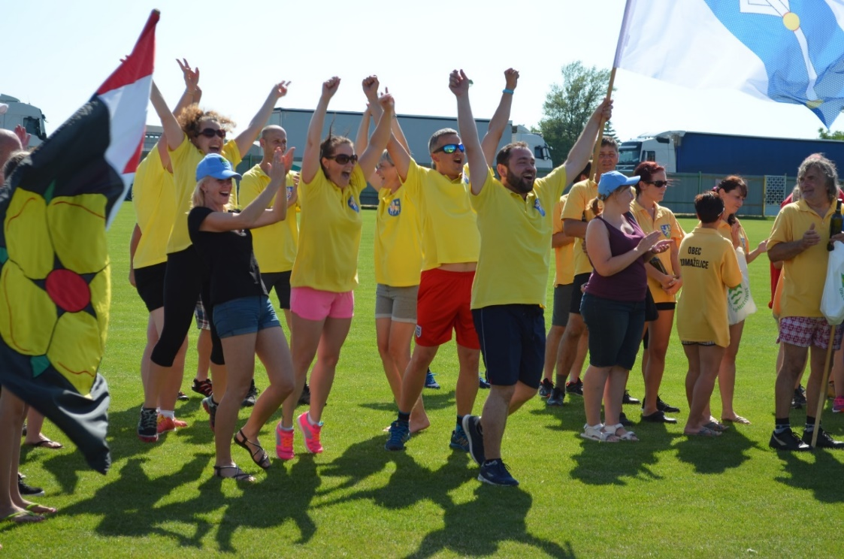
Program:

Sobota 16. 06. 2018

- 11:30
přivítání účastníků projektu, příjezd „Route 66”, Čechy
- 11:30 -12:30 oběd
- 13:00 prezentace družstev v Beňově
- 13,45 slavnostní nástup družstev „Mikroregionální hry”

- 14:00 zahájení soutěží, doprovodný program
- 17:00 vyhlášení výsledků
- 18:00 ubytování v Přerově
- 19:00 večeře
- 20:00 zábavný program

Neděle 17. 06. 2018

- 8:00 – 9:00 snídaně
- 9:00 odjezd do Bezuchova
- 10:00 – 11:45 cykloprojížďka Dřevohostickým lesem
- 11,45 – 12:45 oběd
- 13:00 slavnostní otevření Infocentra v Dřevohosticích, prohlídka zámku, Hasičského muzea,
film o MR Moštěnka a Gmině Rudniki, výměna dobré praxe
- 15:30 ukončení, rozloučení

